1. ，主角色把广播关掉 ，从角色把扫描关掉

596d2d33b9bb3c722865ae66cb9bcd1

2、对 主机接收从机的数据是在这个函数里

d389fa7c302d4de9c2d10b5555a80c1

3、数据这样取就行 回调会自己更新数据，收到一次数据进入一次回调



4、发送几次调用几次函数就行，上面两个是从 下面是主 文档里也有介绍的



1. 用自定义绑定吧

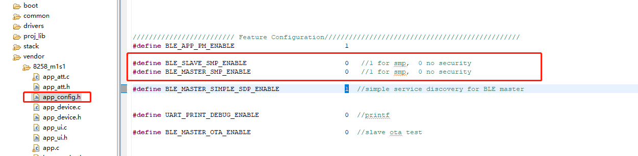

这里默认就是主角色会记住从从角色的mac地址，作为回连使用，但作为从角色并不会绑定主角色的信息，就是主单方面绑定从

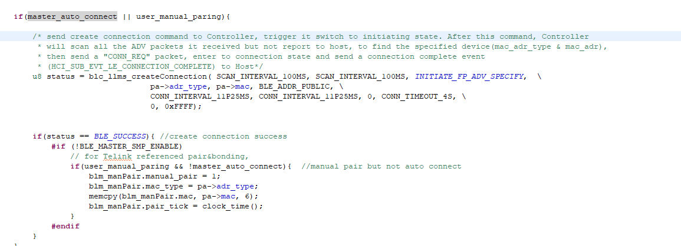

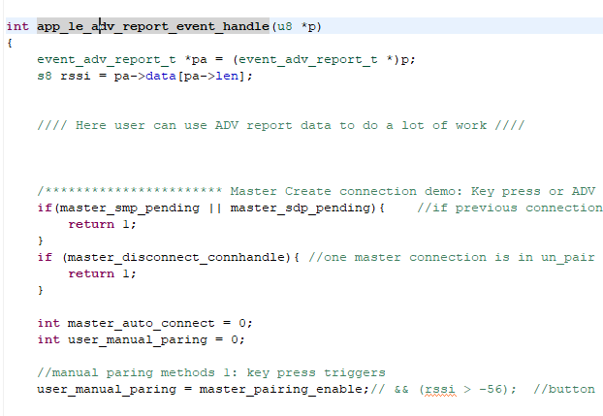

SDK默认的通道就可以用，你也可以照着它的格式建立自定义的

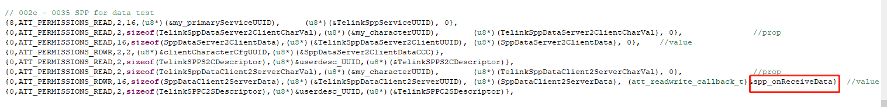

SDK默认是按键手动触发配对的，我给的例程把它屏掉了，你改成广播包去连接吧

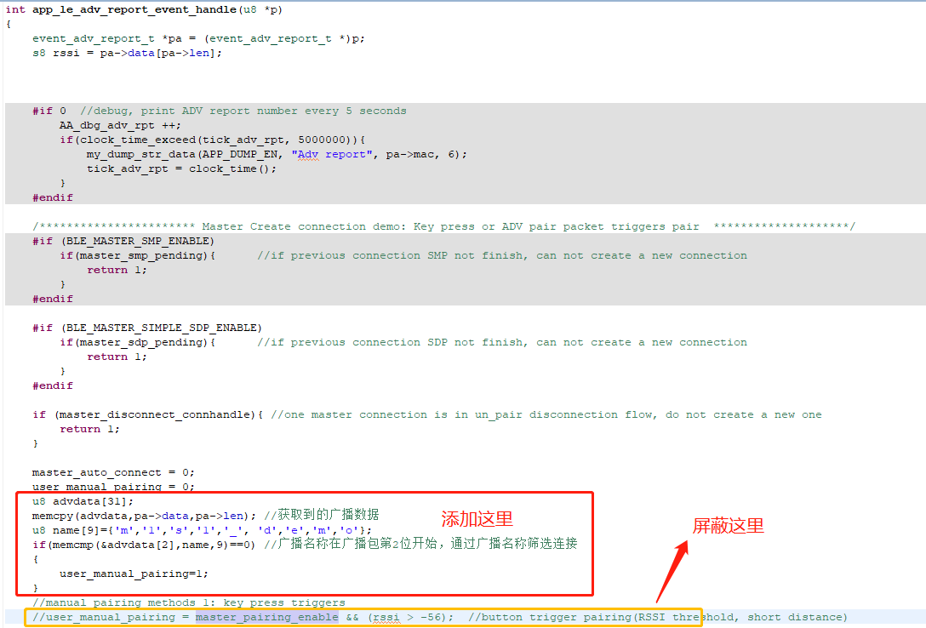

会进这个回调，断开跟连接上的

